«Согласовано»  Председатель комитета  по физической культуре и спорту  Администрации Октябрьского района ГО г. Уфа РБ  ______________ Л.Н. Ильин  «____»_____________2026 г. |  | «Утверждаю»  Начальник Управления  по физической культуре и спорту  Администрации ГО г. Уфа РБ  ___________Е.В. Сорокин  «____»____________2026 г.

ПОЛОЖЕНИЕ

о проведении спортивного фестиваля Октябрьского района г. Уфы
«Октябрьский район – территория спорт и здорового образа жизни»
в рамках празднования Всероссийского Дня физкультурника,
посвященного Году народного Единства

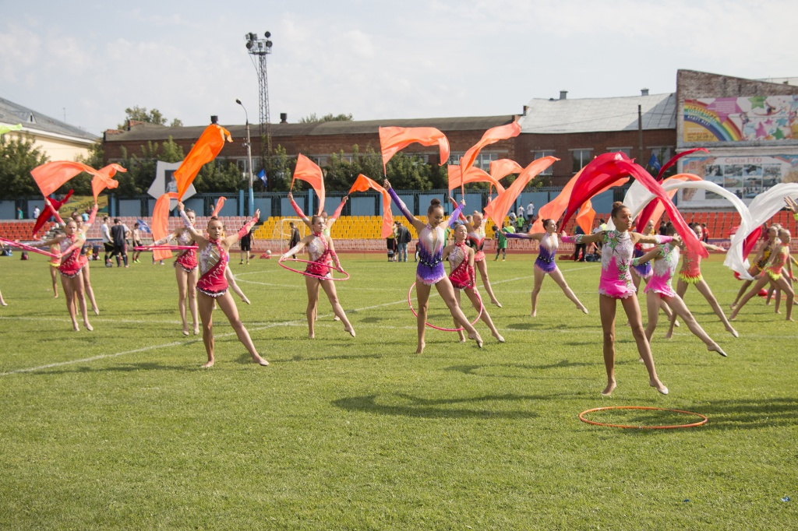

г. Уфа 2026г.
I. Общие положения.
Цели и задачи спортивного фестиваля:
- дальнейшего улучшения физкультурно-оздоровительной работы среди населения;
- укрепления здоровья граждан, вовлечения их в систематические занятия физкультурой и спортом,
- пропаганда здорового образа жизни;
- выявления лучших команд.

II. Место и сроки проведения.
Место проведения: спортивные площадки в парке культуры и отдыха «Кашкадан» (ул. М. Жукова, 31), место сбора – баскетбольная площадка.
Соревнования проводятся: 6 августа 2026 года.
Начало соревнований по скандинавской ходьбе в 13.00 час.
Регистрация по видам с 14.00 часов.
Открытие соревнований в 15.00 часов.

III. Организаторы соревнований.
Общее руководство подготовкой и проведением соревнований осуществляет Управление по физической культуре и спорту Администрации
ГО г. Уфа РБ.
Непосредственное проведение мероприятия возлагается на МАУ «Центр развития спорта» г. Уфа РБ, Комитет по физической культуре и спорту Администрации Октябрьского района городского округа город Уфа РБ, а также главную судейскую коллегию, утвержденную УФКиС Администрации
ГО г. Уфа РБ в составе:
Главный судья: Ильин Леонид Николаевич – 8917 49 59 522.
Главный секретарь: Мурсалимова Елена Анатольевна – 8927 928 5488.

IV.Требования к участникам соревнований и условия допуска.
Соревнования проводятся среди команд предприятий и организаций,
а также среди всех желающих. Все участники должны иметь именные заявки на каждый вид спорта отдельно с медицинским допуском на каждого участника.

V. Программа мероприятия.
№ | Наименование видов | Место проведения | Состав команды  и участники
 | Баскетбол 3х3 | Баскетбольная площадка | Среди команд мужчин  и женщин 18 лет и старше
 | Мини-футбол | Мини – футбольные площадки | Среди мужских команд  5 чел. (+2 запасные)
 | Пляжный волейбол 3х3 | Площадка для игры в пляжный волейбол | 3х3 (отдельно среди муж. и жен. команд),  до 18 лет микст пары
 | Перетягивание каната | Вело-пешеходные дорожки | Состав команды  5 человек
 | Легкоатлетическая эстафета, 4х200м | Вело-пешеходные дорожки | 4 мужчин или  4 женщины
 | Легкоатлетический забег на 2 км (дети и женщины) и 4 км (мужчины 18+) | Дорожка вокруг озера | Забеги формируются перед стартом по 6 возрастным группам отдельно среди мужчин и женщин 18+
 | Скандинавская ходьба, дистанция 2 км | Вело-пешеходные дорожки | Среди мужчин и женщин, возрастные группы: до 35-50 лет,  51- 60, 60+
 | «Семейные старты»  Номинации:  - «Папа, мама и ребенок»;  - «Папа и ребенок»;  - «Мама и ребенок». | Теннисный корт | Возраст ребенка  до 12 лет
 | Армрестлинг | Баскетбольная площадка | Юниоры (до 18 лет) весовые категории  до 70 лет и свыше.  Мужчины (19 лет и старше)  весовые категории  до 70 кг, свыше 70 кг
 | Городошный спорт (дисциплина - городки европейские) | Баскетбольная площадка | Соревнования проводятся в личном зачете среди мужчин  и женщин,  дети (12-15 лет)
 | Дартс | Баскетбольная площадка | Абсолютное первенство среди мужчин и женщин
 | Спортивное метание ножей (мастер класс) | Воркаут площадка | Абсолютное первенство среди мужчин и женщин
 | Стрельба из традиционного лука | Воркаут площадка | Абсолютное первенство среди мужчин и женщин
 | Мас-рестлинг | Баскетбольная площадка | Среди мужчин до 70 кг., свыше 70 кг.  Среди женщин абсолютное первенство
 | Прием нормативов ГТО | Баскетбольная площадка | Все желающие.  Необходимо зарегистрироваться на сайте ГТО и иметь уникальный идентификационный номер (УИН)

VI. Условия подведения итогов.
Система проведения соревнований по каждому виду определяется судейской коллегией в день проведения соревновании в зависимости
от количества команд и участников.
Зачет фестиваля спартакиады «Спорт и здоровье-2026» среди предприятий
и организации определяется по участию в следующих соревнованиях: мини-футбол, пляжный волейбол, легкоатлетическая эстафета и семейные старты.
VII. Награждение.
Команды, занявшие призовые места, в каждом виде награждаются медалями, кубками и грамотами, в личном первенстве победители награждаются медалями и грамотами, учрежденными Управлением по физической культуре
и спорту Администрации городского округа город Уфа Республики Башкортостан.
VIII. Условия финансирования.
Расходы, (услуги по медицинскому обслуживанию, приобретению наградной атрибутики, техническому обеспечению и оплата судейских), несет МАУ «Центр развития спорта» г. Уфа РБ.
Расходы по проезду, обеспечению питанием команд осуществляются за счет командирующих команд.
IX. Обеспечение безопасности.
В целях обеспечения безопасности участников и зрителей, разрешается проводить на спортивных сооружениях, принятых к эксплуатации государственными комиссиями, при условии наличия актов технического обследования готовности сооружения к проведению мероприятий. За обеспечение безопасности участников ответственность несут главная судейская коллегия
и тренеры-представители команд.
Внимание! Участники спортивного мероприятия с признаками простудных заболеваний и температурой до соревнований не допускаются! Команда,
в которой будет выявлен участник с признаками простудных заболеваний, снимается с соревнований.
За обеспечение безопасности участников и зрителей ответственность несут главные судейские коллегии и представители команд-участниц.

X. Подача заявок на участие.
Предварительные заявки принимаются до 31 июля года на электронный адрес: oktadmsport@mail.ru.
Представителям команд необходимо отметиться в главной судейской коллегии (на баскетбольной площадке).
Основные заявки на каждый вид спорта подаются отдельно на месте проведения соревнований до начала мероприятия судьям по видам.
Заявки оформляются на каждый вид программы отдельно!

ЗАЯВКА
На участие в ______________________________
(наименование вида программы)
от команды ______________________

№ | ФИО (полностью) | Дата рождения (полностью) | Допуск врача
1
2

Допущено _____________ человек Врач_____________________

Представитель команды __________________________

Руководитель организации _______________________

XI. Протесты.
Протесты подаются в главную судейскую коллегию в письменном виде
не позднее, чем через 30 минут после окончания вида. Главный судья обязан зарегистрировать протест и принять по нему решение.
Главная судейская коллегия Игр рассматривает апелляции руководителем организации и предприятий только по вопросам нарушения возрастных
и (или) количественных ограничений, принадлежности спортсменов, а также
в случаях нарушения программы и порядка проведения Игр, установленных настоящим Положением.
Протесты и апелляции на решения судейских коллегий по видам спорта, которые относятся к определению результатов спортивных соревнований, а также любые заявления и протесты, поданные с нарушениями порядка и Правил,
по видам спорта, не рассматриваются.

Данное положение является официальным вызовом на соревнования.

